Trường Đại học Bách Khoa Hà Nội Viện Công nghệ thông tin và truyền thông



-------------***-------------

### Môn: Đồ án các công nghệ xây dựng hệ thống thông tin

### ĐỀ TÀI :

**Hệ thống giới thiệu và hỗ trợ đặt hàng**

**sản phẩm thương mại điện tử**

*Nhóm sinh viên thực hiện* :

Bùi Tiến Thành - 20144052 - CNTT 2-2

Đỗ Minh Hải - 20141349 - CNTT 2-4

Vũ Đức Nghĩa - 20143186 - CNTT 2-3

Nguyễn Đức Thắng - 20144212 - CNTT 2-2

Phạm Hữu Nam - 20143084 - CNTT 2-2

*Giảng viên hướng dẫn :* TS.Nguyễn Nhật Quang

Hà Nội, 9/2017

**Thông tin nhóm**

|  |  |  |  |
| --- | --- | --- | --- |
| Họ và tên | MSSV | Email | Số điện thoại |
| Bùi Tiến Thành | 20144052 | [20144052@student.hust.edu.vn](mailto:20144052@student.hust.edu.vn) | 01645795989 |
| Đỗ Minh Hải | 20141349 | [dominhhai1111@gmail.com](mailto:dominhhai1111@gmail.com) | 0941068886 |
| Vũ Đức Nghĩa | 20143186 | [vuducnghia1996@gmail.com](mailto:vuducnghia1996@gmail.com) | 0164 863 5458 |
| Nguyễn Đức Thắng | 20144212 | [thangbk2209@gmail.com](mailto:thangbk2209@gmail.com) | 0974120553 |
| Phạm Hữu Nam | 20143084 | [phnam1907@gmail.com](mailto:phnam1907@gmail.com) | 0976081803 |

# Lời mở đầu

Thương mại điện - tử là một trong những lĩnh vực phát triển mạnh mẽ nhất trong những năm gần đây trong ngành CNTT . Các cửa hàng sẵn sàng bỏ tiền xây dựng trang web bán hàng online cho cửa hàng hiện tại của mình, tuy nhiên đáng lưu ý nhất là những công ty đóng vai trò “bên thứ 3”, không trực tiếp bán sản phẩm mà tạo môi trường giúp các cửa hàng đưa sản phẩm đến người tiêu dùng, điển hình như Lazada.

Nhận thấy tiềm năng phát triển đã được chứng minh và mong muốn tìm hiểu về thương mại điện tử, nhóm chúng em thực hiện đề tài này với mục đích tạo ra hệ thống website hỗ trợ giới thiệu và đặt hàng sản phẩm thương mại điện tử từ các đối tác cửa hàng đến người dùng.

# Mục lục

Lời mở đầu 3

Mục lục 4

Chương 1 Khảo sát và đặc tả yêu cầu bài toán 5

1.1 Khảo sát tình hình thực tế 5

1.2 Đặc tả yêu cầu bài toán 5

1.2.1 Mô tả bài toán 5

1.3 Yêu cầu hệ thống 5

1.3.1 Yêu cầu chức năng 5

Chương 2 Phân tích yêu cầu 7

2.1 Phân tích yêu cầu chức năng 7

2.2 Phân tích yêu cầu phi chức năng 50

# Chương 1 Khảo sát và đặc tả yêu cầu bài toán

## Khảo sát tình hình thực tế

## Xét đối với thực trạng rằng, đối với người dân Việt Nam nói riêng và trên toàn thế giới nói chung, smart phone đang trở nên vô cùng phổ biến. Cùng với đó, việc tiếp cận với Internet đang trở nên dễ dàng hơn bao giờ hết. Hơn thế nữa, việc sản phẩm được sản xuất ra luôn cần một chất xúc tác nào đó để có thể tiếp cận được với người sử dụng. Với tất cả lý do đó, thương mại điện tử đang trở nên vô cùng tiềm năng và là một ngành được kỳ vọng sẽ phát triển vô cùng mạnh mẽ. Hiện nay, một số hệ thống website giới thiệu và hỗ trợ mua các sản phẩm thương mại điện tử tại Việt Nam đã triển khai đã có nhiều bước tiến mạnh mẽ như Lazada, vatgia.com,... đã tạo ra những bước tiến to lớn đối với ngành thương mại điện tử tại Việt Nam, tạo động lực cho các thương hiệu mới hoặc chính họ trong việc phát triển tại thị trường Việt Nam.

## Đặc tả yêu cầu bài toán

## 1.2.1 Mô tả bài toán

Đối tượng sử dụng: Quản trị hệ thống, Quản lí bán hàng, Quản lý cửa hàng , Khách thăm, Khách hàng.

Hệ thống sẽ giới thiệu các loại sản phẩm thương mại điện tử như: Máy tính, điện thoại; điện tử, điện máy; máy ảnh, máy quay; ...

## Mục đích: Tạo một môi trường tương tác giữa người mua và người bán, người dùng có thể tìm kiếm, so sánh và đánh giá các sản phẩm,... ; đồng thời cho phép Quản lý bán hàng dễ dàng thực hiện các chức năng thống kê, quản lí các quá trình đặt hàng, phản hồi trên hệ thống và nâng cấp các dịch vụ trên hệ thống.

## Yêu cầu hệ thống

## 1.3.1 Yêu cầu chức năng

## Hệ thống cho phép người sử dụng thực hiện các chức năng trên giao diện trình duyệt web như sau:

* *Quản trị hệ thống( System Admin):* Quản lý người dùng; quản lý quyền truy nhập.
* *Quản lý bán hàng( Sales Manager):* Quản lý loại sản phẩm; quản lý sản phẩm; quản lý đơn hàng; thống kê mua bán trong ngày, tháng, năm; quản lý sự kiện.
* *Khách thăm(Guest):* Đăng kí tài khoản, xem sản phẩm; tìm kiếm sản phẩm; so sánh sản phẩm; tìm kiếm cửa hàng; nhận gợi ý sản phẩm.
* *Người dùng đã đăng nhập(Logged-in User):* Ngoài các chức năng của khách thăm, còn có thêm xem lịch sử mua hàng; đánh giá và gửi phản hồi sản phầm; đặt hàng; quản lý giỏ hàng.
* *Quản lí cửa hàng( Shop Manager):* Tạo lập chương trình khuyến mãi, theo dõi thông tin đổi trả, bảo hành; thống kê mua bán của cửa hàng trong ngày, tháng, năm.

*Lưu ý, để trở thành quản lí cửa hàng, ngoài việc đăng kí bán hàng thì người đăng kí bán hàng cần được Quản trị hệ thống( admin) tạo tài khoản và gán vai trò tương ứng. Khi đó, họ mới chính thức trở thành một cửa hàng.*

# 

# Chương 2 Phân tích yêu cầu

## Phân tích yêu cầu chức năng

* + 1. Mô hình hóa yêu cầu chức năng với biểu đồ ca sử dụng

1. Biểu đồ use case tổng quan

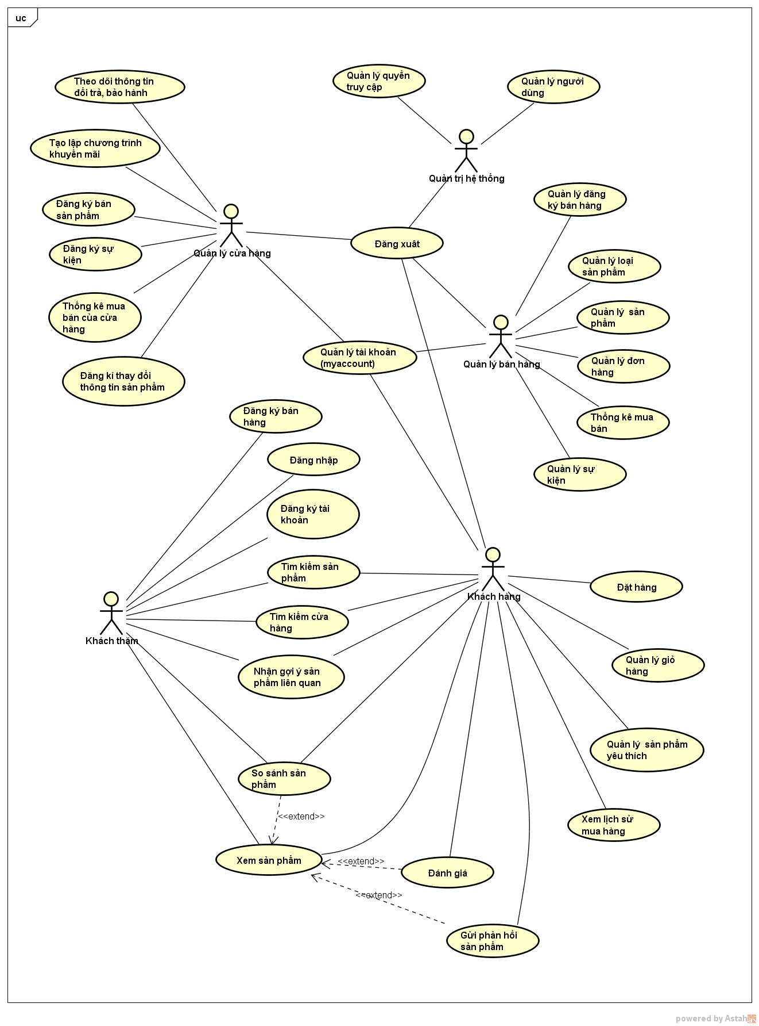

**Hình 2.1** Biểu đồ use case tổng quát

* + Đặc tả use case ‘đăng nhập’

**Bảng 2.1** Đặc tả use case đăng nhập

|  |  |
| --- | --- |
| Mã use case: | UC01 |
| Tên use case: | Đăng nhập |
| Tác nhân: | Khách thăm |
| Mô tả: | Use case này cho phép tác nhân Khách thăm đăng nhập vào hệ thống để sử dụng các chức năng phù hợp với vai trò của mình |
| Kích hoạt: | - Người dùng nhấn nút đăng nhập trên màn hình giao diện |
| Điều kiện tiên quyết: | * Người dùng có tài khoản hợp lệ. |
| Hậu điều kiện: | * Hệ thống hiển thị trang chủ với tên đăng nhập của người dùng. * Hệ thống cung cấp các chức năng tương ứng với vai trò của người sử dụng. |
| Luồng thực hiện: | 1. Tác nhân chọn chức năng đăng nhập trên màn hình giao diện. 2. Hệ thống hiển thị form đăng nhập 3. Tác nhân nhập username và password. 4. Hệ thống xác thực tài khoản người dùng. 5. Hệ thống chuyển sang giao diện trang chủ và người dùng được phép sử dụng các chức năng tương ứng với vai trò của mình. |
| Luồng thay thế: | Không có |
| Ngoại lệ: | 3.a. Tài khoản không hợp lệ: Hệ thống thông báo lỗi và chuyển về giao diện màn hình đăng nhập. |
| Bao gồm: | Không có |
| Độ ưu tiên: | 1 |
| Tần suất sử dụng | Rất lớn |

* + Đặc tả use case ‘đăng xuất’

**Bảng 2.2** Đặc tả use case đăng xuất

|  |  |
| --- | --- |
| Mã use case: | UC02 |
| Tên use case: | Đăng xuất |
| Tác nhân: | Khách hàng, quản lí cửa hàng, quản trị hệ thống, quản lí bán hàng |
| Mô tả: | Use case này cho phép hệ thống ngắt quyền truy nhập của các tác nhân tới các chức năng riêng theo vai trò của mình. |
| Kích hoạt: | Người dùng chọn nút đăng xuất. |
| Điều kiện tiên quyết: | Người dùng đã đăng nhập thành công vào hệ thống |
| Hậu điều kiện: | * Hệ thống quay về màn hình giao diện website thông thường. * Người sử dụng bị ngắt quyền truy cập vào các chức năng riêng của mình. |
| Luồng thực hiện: | 1. Tác nhân chọn chức năng Đăng xuất. 2. Hệ thống hiển thị thông báo xác nhận việc đăng xuất của người sử dụng. 3. Tác nhân xác nhận đăng xuất. 4. Hệ thống quay về màn hình giao diện bình thường và ngắt quyền truy cập vào các chức năng riêng của người sử dụng. |
| Luồng thay thế: | Không có |
| Ngoại lệ: | 3.a. Tác nhân xác nhận hủy: Hệ thống chuyển về giao diện bình thường như trước khi chọn chức năng đăng xuất. |
| Bao gồm: | Không có |
| Độ ưu tiên: | 1 |
| Tần suất sử dụng | Rất lớn |

* + Đặc tả use case ‘Đăng kí tài khoản’

**Bảng 2.3** Đặc tả use case đăng kí tài khoản

|  |  |
| --- | --- |
| Mã use case: | UC03 |
| Tên use case: | Đăng kí tài khoản |
| Tác nhân: | Khách thăm |
| Mô tả: | Use case này cho phép các tác nhân Khách thăm đăng kí tài khoản sử dụng hệ thống |
| Kích hoạt: | Tác nhân chọn nút ‘Đăng kí‘ trên màn hình giao diện *website*. |
| Điều kiện tiên quyết: | Không có |
| Hậu điều kiện: | Tài khoản sử dụng được tạo lập |
| Luồng thực hiện: | 1. Tác nhân chọn chức năng ‘Đăng kí’ 2. Hệ thống sẽ hiển thị form đăng kí thành viên 3. Tác nhân điền các thông tin bắt buộc trong form đăng kí thành viên 4. Hệ thống kiểm tra thông tin người dùng, thêm vào cơ sở dữ liệu và thông báo thành công đối với người dùng. |
| Luồng thay thế: | Không có |
| Ngoại lệ: | Không có |
| Bao gồm: | Không có |
| Độ ưu tiên: | 2 |
| Tần suất sử dụng | Trung bình |

* + Đặc tả use case ‘Xem sản phẩm’

**Bảng 2.4** Đặc tả use case xem sản phẩm

|  |  |
| --- | --- |
| Mã use case: | UC04 |
| Tên use case: | Xem sản phẩm |
| Tác nhân: | Khách hàng, khách thăm |
| Mô tả: | Use case này cho phép xem thông tin sản phẩm. |
| Kích hoạt: | Tác nhân chọn sản phẩm mà mình mong muốn và chọn chức năng ‘Xem chi tiết sản phẩm’ trên màn hình giao diện *website*. |
| Điều kiện tiên quyết: | Không có |
| Hậu điều kiện: | Các tác nhân có thể xem được thông tin sản phẩm mà mình mong muốn. |
| Luồng thực hiện: | 1. Tác nhân chọn sản phẩm mà mình mong muốn 2. Hệ thống sẽ hiển thị thông tin về sản phẩm đó |
| Luồng thay thế: | Không có |
| Ngoại lệ: | Không có |
| Bao gồm: | Không có |
| Độ ưu tiên: | 2 |
| Tần suất sử dụng | Rất lớn |

* + Đặc tả use case so sánh sản phẩm

**Bảng 2.5** Đặc tả use case so sánh sản phẩm

|  |  |
| --- | --- |
| Mã use case: | UC05 |
| Tên use case: | So sánh sản phẩm |
| Tác nhân: | Khách thăm, khách hàng |
| Mô tả: | Use case này cho phép so sánh các sản phẩm với nhau |
| Kích hoạt: | Tác nhân chọn nút ‘ So sánh sản phẩm’. |
| Điều kiện tiên quyết: | Không có |
| Hậu điều kiện: | - Tác nhân so sánh được các sản phẩm với nhau*.* |
| Luồng thực hiện: | 1. Tác nhân chọn chức năng So sánh sản phẩm từ màn hình giao diện hệ thống. 2. Hệ thống hiển thị giao diện so sánh. 3. Tác nhân nhập thông tin sản phẩm so sánh 4. Hệ thống cung cấp song song thông tin của các sản phẩm được so sánh trên giao diện người dung. |
| Luồng thay thế: | Không có |
| Ngoại lệ: | Không có |
| Bao gồm | Không có |
| Độ ưu tiên | 1 |
| Tần suất sử dụng | Cao |

* + Đặc tả use case đánh giá sản phẩm

**Bảng 2.6** Đặc tả use case đánh giá sản phẩm

|  |  |
| --- | --- |
| Mã use case: | UC06 |
| Tên use case: | Đánh giá sản phẩm |
| Tác nhân: | Khách hàng |
| Mô tả: | Use case này cho phép đánh giá chất lượng sản phẩm |
| Kích hoạt: | Tác nhân chọn chức năng đánh giá trên giao diện. |
| Điều kiện tiên quyết: | Tác nhân vừa mới chọn chức năng Xem sản phẩm |
| Hậu điều kiện: | Đánh giá của khách hàng được lưu vào trong cơ sở dữ liệu của sản phẩm |
| Luồng thực hiện: | 1. Khách hàng chọn chức năng xem sản phẩm 2. Hệ thống hiển thị thông tin sản phẩm 3. Khách hàng lựa chọn chức năng đánh giá sản phẩm 4. Hệ thống kiểm tra xem khách hàng có đủ điều kiện đánh giá hay không(đã mua sản phẩm hay chưa...)   A- Nếu đủ điều kiện,   1. Hệ thống hiển thị form đánh giá. 2. Người dùng đánh giá sản phẩm.   B- Nếu không đủ điều kiện, hệ thống thông báo khách hàng chưa đủ điều kiện đánh giá sản phẩm và hiển thị các điều kiện cần có để được đánh giá.   1. Hệ thống lưu lại đánh giá của người dung vào cơ sở dữ liệu |
| Luồng thay thế: | Không có |
| Ngoại lệ: | Không có |

|  |  |
| --- | --- |
| Bao gồm: | Không có |
| Độ ưu tiên: | 3 |
| Tần suất sử dụng | Không thường xuyên |

### Use case phân rã mức hai chức năng quản lí giỏ hàng

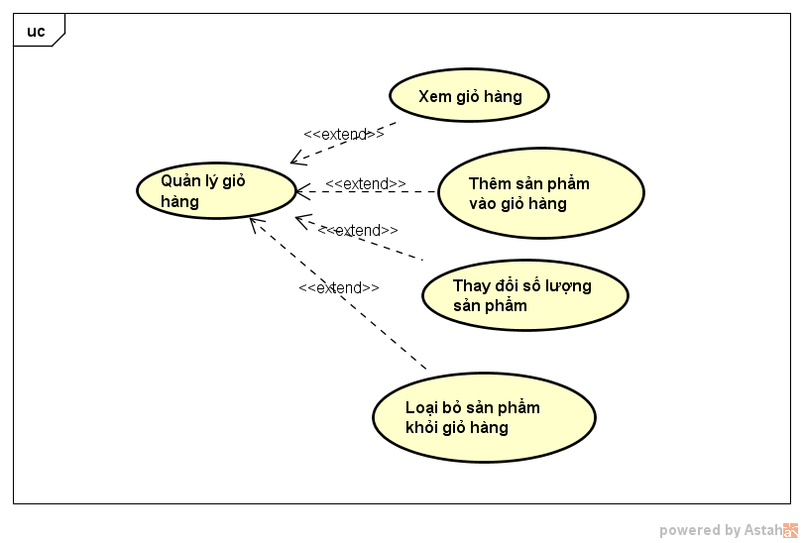

**Hình 2.2** Sơ đồ use case quản lý giỏ hàng

* + Đặc tả use case xem giỏ hàng

**Bảng 2.7** Đặc tả use case Xem giỏ hàng

|  |  |
| --- | --- |
| Mã use case: | UC07 |
| Tên use case: | Xem giỏ hàng |
| Tác nhân: | Khách hàng |
| Mô tả: | Use case này cho phép tác nhân xem giỏ hàng của mình |
| Kích hoạt: | Tác nhân lựa chọn chức năng Xem giỏ hàng trên giao diện. |
| Điều kiện tiên quyết: | Không có |
| Hậu điều kiện: | Thông tin giỏ hàng của tác nhân( bao gồm sản phẩm, số lượng, giá cả, ...) được hiển thị. |
| Luồng thực hiện: | 1. Tác nhân chọn chức năng xem giỏ hàng. 2. Hệ thống hiển thị thông tin giỏ hàng. |
| Luồng thay thế: | Không có |
| Ngoại lệ: | Không có |

|  |  |
| --- | --- |
| Bao gồm: | Không có |
| Độ ưu tiên: | 1 |
| Tần suất sử dụng | Rất cao |

* + Đặc tả use case Thay đổi số lượng sản phẩm

**Bảng 2.8** Đặc tả use case Thay đổi số lượng sản phẩm

|  |  |
| --- | --- |
| Mã use case: | UC08 |
| Tên use case: | Thay đổi số lượng sản phẩm |
| Tác nhân: | Khách hàng |
| Mô tả: | Use case này cho phép tác nhân thay đổi số lượng sản phẩm trong giỏ hàng |
| Kích hoạt: | Tác nhân lựa chọn chức năng thay đổi số lượng sản phẩm |
| Điều kiện tiên quyết: | Tác nhân lựa chọn chức năng xem giỏ hàng |
| Hậu điều kiện: | Số lượng sản phẩm trong giỏ hàng của tác nhân được thay đổi và lưu lại vào cơ sở dữ liệu |
| Luồng thực hiện: | 1. Tác nhân chọn chức năng xem giỏ hàng. 2. Hệ thống hiển thị thông tin giỏ hàng. 3. Tác nhân lựa chọn chức năng thay đổi số lượng sản phẩm |
| Luồng thay thế: | Không có |
| Ngoại lệ: | Không có |

|  |  |
| --- | --- |
| Bao gồm: | Không có |
| Độ ưu tiên: | 3 |
| Tần suất sử dụng | Không thường xuyên |

* + Đặc tả use case Loại bỏ sản phẩm khỏi giỏ hàng

**Bảng 2.9** Đặc tả use case Loại bỏ sản phẩm khỏi giỏ hàng

|  |  |
| --- | --- |
| Mã use case: | UC09 |
| Tên use case: | Loại bỏ sản phẩm khỏi giỏ hàng |
| Tác nhân: | Khách hàng |
| Mô tả: | Use case này cho phép tác nhân loại bỏ sản phẩm khỏi giỏ hàng của mình |
| Kích hoạt: | Tác nhân lựa chọn chức năng Loại bỏ sản phẩm khỏi giỏ hàng trên giao diện. |
| Điều kiện tiên quyết: | Tác nhân lựa chọn chức năng xem giỏ hàng |
| Hậu điều kiện: | Sản phẩm được loại bỏ khỏi giỏ hàng của khách hàng. |
| Luồng thực hiện: | 1. Tác nhân chọn chức năng xem giỏ hàng. 2. Hệ thống hiển thị thông tin giỏ hàng. 3. Tác nhân lựa chọn chức năng loại bỏ sản phẩm khỏi giỏ hàng tương ứng với sản phẩm đó 4. Hệ thống ra thông báo xác nhận loại bỏ 5. Tác nhân lựa chọn xác nhận:   5.1. Không xác nhận, hệ thống quay trở lại giao diện cũ.  5.2. Xác nhận, hệ thống loại bỏ sản phẩm khỏi giỏ hàng. |
| Luồng thay thế: | Không có |
| Ngoại lệ: | Không có |

|  |  |
| --- | --- |
| Bao gồm: | Không có |
| Độ ưu tiên: | 1 |
| Tần suất sử dụng | Rất cao |

* + Đặc tả use case thêm sản phẩm vào giỏ hàng

**Bảng 2.10** Đặc tả use case thêm sản phẩm vào giỏ hàng

|  |  |
| --- | --- |
| Mã use case: | UC10 |
| Tên use case: | Thêm vào giỏ hàng |
| Tác nhân: | Khách hàng |
| Mô tả: | Use case này cho phép tác nhân thêm sản phẩm vào giỏ hàng của mình. |
| Kích hoạt: | Tác nhân lựa chọn chức năng Thêm vào giỏ hàng trên giao diện. |
| Điều kiện tiên quyết: | Tác nhân vừa mới chọn chức năng xem sản phẩm |
| Hậu điều kiện: | Thông tin sản phẩm được thêm vào trong *CSDL Khách hàng* |
| Luồng thực hiện: | 1. Tác nhân chọn chức năng xem sản phẩm. 2. Hệ thống hiển thị thông tin sản phẩm. 3. Tác nhân chọn chức năng thêm vào giỏ hàng 4. Hệ thống thêm sản phẩm vào giỏ hàng trong csdl Khách hàng |
| Luồng thay thế: | Không có |
| Ngoại lệ: | Không có |

|  |  |
| --- | --- |
| Bao gồm: | Không có |
| Độ ưu tiên: | 1 |
| Tần suất sử dụng | Rất cao |

* + Đặc tả use case Đăng ký bán hàng

**Bảng 2.11** Đặc tả use case Đăng ký bán hàng

|  |  |
| --- | --- |
| Mã use case: | UC11 |
| Tên use case: | Đăng ký bán hàng |
| Tác nhân: | Nhà cung cấp |
| Mô tả: | Use case này cho phép nhà cung cấp gửi đăng ký bán hàng nếu muốn bán sản phẩm của mình trên website |
| Kích hoạt: | Tác nhân điền mẫu đơn đăng ký bán hàng trên website và gửi. |
| Điều kiện tiên quyết: | Nhà cung cấp không để trống các thông tin bắt buộc |
| Hậu điều kiện: | Một đơn đăng ký bán hàng được lưu vào cơ sở dữ liệu chờ giải quyết |
| Luồng thực hiện: | 1. Tác nhân vào trang đăng ký bán hàng 2. Tác nhân điền đầy đủ thông tin vào form đăng ký 3. Tác nhân ấn nút gửi 4. Thông tin đăng ký được lưu vào cơ sở dữ liệu với trạng thái là ‘Chờ giải quyết’ 5. Thông tin sau khi được xác thực, nhân viên sẽ đến làm việc với nhà cung cấp để xác thực lần nữa và ký hợp đồng 6. Admin quản lý hệ thống sẽ tạo một tài khoản Quản lý cửa hàng cho nhà cung cấp sử dụng. |
| Luồng thay thế: | Không có |
| Ngoại lệ: | -Tác nhân không điền vào những trường bắt buộc trong form đăng ký  -Tác nhân điền sai form đăng ký (địa chỉ email không đúng định dạng, số điện thoại có chứa chữ, …) |
| Bao gồm: | Không có |
| Độ ưu tiên: | 3 |
| Tần suất sử dụng | Không thường xuyên |

* + Đặc tả use case Theo dõi thông tin đổi trả, bảo hành

**Bảng 2.12** Đặc tả use case Theo dõi thông tin đổi trả, bảo hành

|  |  |
| --- | --- |
| Mã use case: | UC12 |
| Tên use case: | Theo dõi thông tin đổi trả, bảo hành |
| Tác nhân: | Quản lý cửa hang |
| Mô tả: | Use case này cho phép Quản lý cửa hàng theo dõi thông tin đổi trả, bảo hành của cửa hàng mình |
| Kích hoạt: | Tác nhân lựa chọn chức năng ‘Đổi trả, bảo hành’ |
| Điều kiện tiên quyết: | Tác nhân đã đăng nhập vào hệ thống hỗ trợ cửa hàng |
| Hậu điều kiện: | Thông tin đổi trả, bảo hành của cửa hàng được hiển thị |
| Luồng thực hiện: | 1. Tác nhân chọn chức năng ‘Đổi trả, bảo hành’ 2. Hệ thống hiển thị danh sách sản phẩm đang trong thời hạn đổi trả và bảo hành của cửa hàng |
| Luồng thay thế: | Không có |
| Ngoại lệ: | Tác nhân không điền đủ thông tin cho sản phẩm muốn bán |
| Bao gồm: | Không có |
| Độ ưu tiên: | 3 |
| Tần suất sử dụng | Không thường xuyên |

* + Đặc tả use case Tạo lập chương trình khuyến mại

**Bảng 2.13** Đặc tả use case Tạo lập chương trình khuyến mại

|  |  |
| --- | --- |
| Mã use case: | UC13 |
| Tên use case: | Tạo lập chương trình khuyến mại |
| Tác nhân: | Quản lý cửa hàng |
| Mô tả: | Use case này cho phép Quản lý cửa hàng tạo lập chương trình khuyến mại cho các sản phẩm thuộc cửa hàng của mình |
| Kích hoạt: | Tác nhân chọn chức năng tạo lập chương trình khuyến mại |
| Điều kiện tiên quyết: | Tác nhân đã đăng nhập vào hệ thống hỗ trợ cửa hàng |
| Hậu điều kiện: | Các thông tin khuyến mại(giá trị khuyến mại, sản phẩm được khuyến mại,...) được lưu lại vào cơ sở dữ liệu |
| Luồng thực hiện: | 1. Tác nhân lựa chọn chức năng tạo lập chương trình khuyến mại 2. Hệ thống hiển thị form điền thông tin khuyến mại 3. Tác nhân điền nội dung khuyến mại 4. Hệ thống lưu nội dung khuyến mại vào cơ sở dữ liệu |
| Luồng thay thế: | Không có |
| Ngoại lệ: | Không có |
| Bao gồm: | Không có |
| Độ ưu tiên: | 3 |
| Tần suất sử dụng | Không thường xuyên |

* + Đặc tả use case Đăng ký bán sản phẩm

**Bảng 2.14** Đặc tả use case Đăng ký bán sản phẩm

|  |  |
| --- | --- |
| Mã use case: | UC14 |
| Tên use case: | Đăng ký bán sản phẩm |
| Tác nhân: | Quản lý cửa hàng |
| Mô tả: | Use case này cho phép Quản lý cửa hàng đăng ký bán sản phẩm mới (mẫu điện thoại mới ra, máy giặt mới ra, …) |
| Kích hoạt: | Tác nhân gửi form đăng ký bán sản phẩm mới |
| Điều kiện tiên quyết: | Tác nhân đã đăng nhập vào hệ thống hỗ trợ cửa hàng |
| Hậu điều kiện: | Thông tin sản phẩm mới được lưu và chờ Quản lý bán hàng giải quyết. Sau khi xác thực thông tin sản phẩm và sản phẩm không vi phạm điều lệ thì hệ thống sẽ đưa sản phẩm lên website |
| Luồng thực hiện: | 1. Tác nhân điền form đăng ký bán sản phẩm trên trang hỗ trợ cửa hàng   2. Tác nhân ấn nút gửi bản đăng ký   1. Tác nhân Quản lý bán hàng sẽ kiểm tra thông tin sản phẩm 2. Nếu thông tin sản phẩm hợp lệ, sản phẩm sẽ được đưa lên bán trên website. Nếu không sẽ hủy đơn đăng ký. |
| Luồng thay thế: | Không có |
| Ngoại lệ: | Tác nhân không điền đủ thông tin cho sản phẩm muốn bán |
| Bao gồm: | Không có |
| Độ ưu tiên: | 3 |
| Tần suất sử dụng | Không thường xuyên |

* + Đặc tả use case Đăng ký sự kiện

**Bảng 2.15** Đặc tả use case Đăng ký sự kiện

|  |  |
| --- | --- |
| Mã use case: | UC15 |
| Tên use case: | Đăng ký sự kiện |
| Tác nhân: | Quản lý cửa hàng |
| Mô tả: | Use case này cho phép Quản lý cửa hàng đăng ký sự kiện mới cho sản phẩm của mình (giảm giá, ưu đãi, …) |
| Kích hoạt: | Tác nhân gửi form đăng ký sự kiện |
| Điều kiện tiên quyết: | Tác nhân đã đăng nhập vào hệ thống hỗ trợ cửa hàng |
| Hậu điều kiện: | Thông tin sự kiện được lưu và chờ Quản lý bán hàng giải quyết. Sau khi xác thực thông tin sự kiện và sự kiện không vi phạm điều lệ thì hệ thống sẽ đưa sự kiện lên website |
| Luồng thực hiện: | 1. Tác nhân điền form đăng ký sự kiện trên trang hỗ trợ cửa hàng 2. Tác nhân ấn nút gửi bản đăng ký 3. Tác nhân Quản lý bán hàng sẽ kiểm tra thông tin sự kiện 4. Nếu thông tin sự kiện hợp lệ, sự kiện sẽ được đưa lên bán trên website. Nếu không sẽ hủy đơn đăng ký. |
| Luồng thay thế: | Không có |
| Ngoại lệ: | Tác nhân không điền đủ thông tin cho sự kiện muốn bán |
| Bao gồm: | Không có |
| Độ ưu tiên: | 3 |
| Tần suất sử dụng | Không thường xuyên |

* + Đặc tả use case Đăng ký cập nhật thông tin sản phẩm

**Bảng 2.16** Đặc tả use case Đăng ký cập nhật thông tin sản phẩm

|  |  |
| --- | --- |
| Mã use case: | UC16 |
| Tên use case: | Đăng ký cập nhật thông tin sản phẩm |
| Tác nhân: | Quản lý cửa hàng |
| Mô tả: | Use case này cho phép Quản lý cửa hàng đăng ký cập nhật thông tin cho sản phẩm của mình (giá, chỉ số kỹ thuật, số lượng còn lại, …) |
| Kích hoạt: | Tác nhân gửi form đăng ký cập nhật thông tin sản phẩm |
| Điều kiện tiên quyết: | Tác nhân đã đăng nhập vào hệ thống hỗ trợ cửa hàng |
| Hậu điều kiện: | Thông tin sản phẩm cập nhật được lưu và chờ Quản lý bán hàng giải quyết. Sau khi xác thực thông tin và thông tin mới không vi phạm điều lệ thì hệ thống sẽ cập nhật thông tin sản phẩm trong cơ sở dữ liệu |
| Luồng thực hiện: | 1. Tác nhân điền form đăng ký cập nhật thông tin sản phẩm trên trang hỗ trợ cửa hàng 2. Tác nhân ấn nút gửi bản đăng ký 3. Tác nhân Quản lý bán hàng sẽ kiểm tra thông tin mới 4. Nếu thông tin mới hợp lệ, cản phẩm sẽ được cập nhật. Nếu không sẽ hủy đơn đăng ký. |
| Luồng thay thế: | Không có |
| Ngoại lệ: | Tác nhân không điền đủ thông tin cho sản phẩm |
| Bao gồm: | Không có |
| Độ ưu tiên: | 3 |
| Tần suất sử dụng | Không thường xuyên |

* + Đặc tả use case Quản lý đăng ký bán hàng

**Bảng 2.17** Đặc tả use case Quản lý đăng ký bán hàng

|  |  |
| --- | --- |
| Mã use case: | UC17 |
| Tên use case: | Quản lý đăng ký bán hàng |
| Tác nhân: | Quản trị hệ thống |
| Mô tả: | Use case này cho phép tác nhân quyết định trạng thái một đơn đăng ký bán hàng (đã nhận, thời gian hẹn làm việc với bên cửa hàng, hợp lệ, không hợp lệ, …) |
| Kích hoạt: | Một đơn đăng ký bán hàng được gửi lên hệ thống |
| Điều kiện tiên quyết: | Tác nhân đã đăng nhập vào hệ thống quản trị |
| Hậu điều kiện: | Thay đổi trạng thái của đơn đăng ký bán hàng |
| Luồng thực hiện: | 1. Tác nhân nhận được đơn đăng ký bán hàng trên trang quản lý 2. Tác nhân xác thực những thông tin trên bản đăng ký 3. Tác nhân sẽ quyết định trạng thái của đơn đăng ký. Các vòng đời của đơn đăng ký:    1. Đã nhận – Đã xác thực – Đã hẹn làm việc với của hàng – Chấp nhận    2. Đã nhận – Không hợp lệ - Hủy    3. Đã nhận – Đã xác thực - Không liên lạc được với bên cửa hàng – Hủy    4. Đã nhận – Đã xác thực – Đã hẹn làm việc với cửa hàng – Hủy |
| Luồng thay thế: | Không có |
| Ngoại lệ: | Không có |
| Bao gồm: | Không có |
| Độ ưu tiên: | 2 |
| Tần suất sử dụng | Không thường xuyên |

* + Đặc tả use case Quản lý quyền truy cập

**Bảng 2.18** Đặc tả use case Quản lý quyền truy cập

|  |  |
| --- | --- |
| Mã use case: | UC18 |
| Tên use case: | Quản lý quyền truy cập |
| Tác nhân: | Quản trị hệ thống |
| Mô tả: | Use case này cho phép tác nhân quản lý quyền truy cập của những admin khác |
| Kích hoạt: | Tác nhân vào trang Quản lý nhân viên |
| Điều kiện tiên quyết: | Tác nhân đã đăng nhập vào hệ thống quản trị và có quyền vào trang Quản lý nhân viên |
| Hậu điều kiện: | Thay đổi quyền của những tài khoản admin khác |
| Luồng thực hiện: | 1. Tác nhân vào trang quản lý nhân viên 2. Tác nhân chọn tài khoản admin muốn thay đổi quyền truy cập 3. Tác nhân chọn những quyền muốn thay đổi 4. Tác nhân lưu những thay đổi bằng cách click nút Lưu thay đổi 5. Quyền truy cập của những tài khoản admin được cập nhật trong cơ sở dữ liệu |
| Luồng thay thế: | Không có |
| Ngoại lệ: | Không có |
| Bao gồm: | Không có |
| Độ ưu tiên: | 3 |
| Tần suất sử dụng | Không thường xuyên |
| Business Rules: | Không có |
| Special Requirements: | Không có |
| Assumptions: | Không có |
| Notes and Issues: | Không có |

* + Đặc tả use case Quản lý người dùng

**Bảng 2.19** Đặc tả use case Quản lý người dùng

|  |  |
| --- | --- |
| Mã use case: | UC19 |
| Tên use case: | Quản lý người dùng |
| Tác nhân: | Quản trị hệ thống |
| Mô tả: | Use case này cho phép tác nhân quản lý tài khoản khách hàng: Xem hiện tại có bao nhiêu khách hàng online, Top những khách hàng mua hàng nhiều trong tháng, Block tài khoản khách hàng nếu khách hàng đó spam hệ thống, … |
| Kích hoạt: | Tác nhân vào trang Quản lý khách hàng |
| Điều kiện tiên quyết: | Tác nhân đã đăng nhập vào hệ thống quản trị và có quyền vào trang Quản lý khách hàng |
| Hậu điều kiện: | Thay đổi quyền của những tài khoản khách hàng. Thống kê |
| Luồng thực hiện: | 1. Tác nhân vào trang quản lý khách hàng 2. Tác nhân vào mục Báo cáo spam 3. Tác nhân chọn khách hàng muồn Block 4. Tác nhân chọn chức năng Block tài khoản 5. Tài khoản vi phạm bị block, không thể mua hàng, đánh giá sản phẩm, … |
| Luồng thay thế: | Không có |
| Ngoại lệ: | Không có |
| Bao gồm: | Không có |
| Độ ưu tiên: | 3 |
| Tần suất sử dụng | Không thường xuyên |

### Use case phân rã mức hai chức năng quản lí danh mục sản phẩm

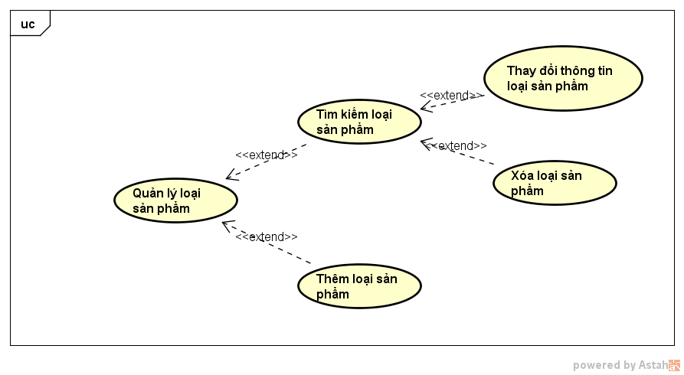

**Hình 2.3** Sơ đồ use case quản lý danh mục sản phẩm

* + Đặc tả use case Thêm loại sản phẩm

**Bảng 2.20** Đặc tả use case Thêm loại sản phẩm

|  |  |
| --- | --- |
| Mã use case: | UC20 |
| Tên use case: | Thêm loại sản phẩm |
| Tác nhân: | Quản lý bán hàng |
| Mô tả: | Use case này cho phép tác nhân thêm một loại sản phẩm mới. |
| Kích hoạt: | Vào trang quản trị và chọn chức năng thêm loại sản phẩm |
| Điều kiện tiên quyết: | Tác nhân phải có quyền vào trang quản lý loại sản phẩm |
| Hậu điều kiện: | Loại sản phẩm mới được thêm vào danh sách loại sản phẩm. |
| Luồng thực hiện: | 1. Tác nhân chọn chức năng thêm loại sản phẩm 2. Hệ thống hiển thị form thêm loại sản phẩm 3. Tác nhân nhập thông tin loại sản phẩm mới và nhấn lưu. 4. Hệ thống lưu lại loại sản phẩm mới vào cơ sở dữ liệu |
| Luồng thay thế: | Không có |
| Ngoại lệ: | Không có |
| Bao gồm: | Không có |
| Độ ưu tiên: | 3 |
| Tần suất sử dụng | Không thường xuyên |

* + Đặc tả use case Tìm kiếm loại sản phẩm

**Bảng 2.21** Đặc tả use case Tìm kiếm loại sản phẩm

|  |  |
| --- | --- |
| Mã use case: | UC21 |
| Tên use case: | Tìm kiếm loại sản phẩm |
| Tác nhân: | Quản lý bán hàng |
| Mô tả: | Use case này cho phép tác nhân tìm kiếm một loại sản phẩm. |
| Kích hoạt: | Vào trang quản trị và chọn chức năng tìm kiếm loại sản phẩm |
| Điều kiện tiên quyết: | Tác nhân phải có quyền vào trang quản lý loại sản phẩm |
| Hậu điều kiện: | Loại sản phẩm phù hợp với từ khóa tìm kiếm được hiển thị |
| Luồng thực hiện: | 1. Tác nhân lựa chọn chức năng tìm kiếm loại sản phẩm. 2. Hệ thống hiển thị form tìm kiếm 3. Tác nhân nhập nội dung tìm kiếm 4. Hệ thống hiển thị loại sản phẩm phù hợp với nội dung tìm kiếm |
| Luồng thay thế: | Không có |
| Ngoại lệ: | Không có |
| Bao gồm: | Không có |
| Độ ưu tiên: | 3 |
| Tần suất sử dụng | Không thường xuyên |

* + Đặc tả use case Thay đổi thông tin loại sản phẩm

**Bảng 2.22** Đặc tả use case Thay đổi thông tin loại sản phẩm

|  |  |
| --- | --- |
| Mã use case: | UC22 |
| Tên use case: | Thay đổi thông tin loại sản phẩm |
| Tác nhân: | Quản lý bán hàng |
| Mô tả: | Use case này cho phép tác nhân thay đổi thông tin một loại sản phẩm. |
| Kích hoạt: | Vào trang quản trị và chọn chức năng Thay đổi thông tin loại sản phẩm |
| Điều kiện tiên quyết: | Không có |
| Hậu điều kiện: | Thông tin loại sản phẩm được thay đổi và lưu vào cơ sở dữ liệu |
| Luồng thực hiện: | 1. Tác nhân lựa chọn chức năng thay đổi thông tin loại sản phẩm. 2. Hệ thống hiển thị form chứa nội dung thông tin loại sản phẩm. 3. Tác nhân thay đổi thông tin loại sản phẩm và nhấn lưu 4. Hệ thống lưu lại thay đổi vào cơ sở dữ liệu |
| Luồng thay thế: | Không có |
| Ngoại lệ: | Không có |
| Bao gồm: | Không có |
| Độ ưu tiên: | 3 |
| Tần suất sử dụng | Không thường xuyên |

* + Đặc tả use case Xóa loại sản phẩm

**Bảng 2.23** Đặc tả use case Xóa loại sản phẩm

|  |  |
| --- | --- |
| Mã use case: | UC23 |
| Tên use case: | Xóa loại sản phẩm |
| Tác nhân: | Quản lý bán hàng |
| Mô tả: | Use case này cho phép tác nhân xóa một loại sản phẩm khỏi danh sách loại sản phẩm. |
| Kích hoạt: | Vào trang quản trị và chọn chức năng Xóa loại sản phẩm |
| Điều kiện tiên quyết: | Không có |
| Hậu điều kiện: | Loại sản phẩm bị xóa cơ sở dữ liệu |
| Luồng thực hiện: | 1. Tác nhân lựa chọn chức năng xóa loại sản phẩm tương ứng với loại sản phẩm muốn xóa 2. Hệ thống hiển thị thông báo xác nhận 3. Tác nhân lựa chọn xác nhận    1. Không xác nhận, hệ thống quay lại trạng thái cũ    2. Xác nhận, hệ thống xóa loại sản phẩm khỏi cơ sở dữ liệu |
| Luồng thay thế: | Không có |
| Ngoại lệ: | Không có |
| Bao gồm: | Không có |
| Độ ưu tiên: | 3 |
| Tần suất sử dụng | Không thường xuyên |

### Use case phân rã mức hai chức năng quản lý sản phẩm

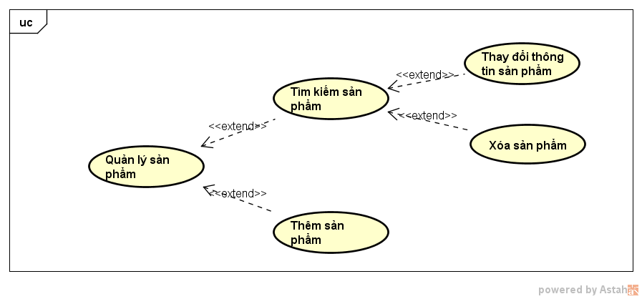

**Hình 2.4** Sơ đồ use case quản lý sản phẩm

* + Đặc tả use case Thêm sản phẩm

**Bảng 2.24** Đặc tả use case Thêm sản phẩm

|  |  |
| --- | --- |
| Mã use case: | UC24 |
| Tên use case: | Thêm sản phẩm |
| Tác nhân: | Quản lý bán hàng |
| Mô tả: | Use case này cho phép tác nhân thêm một sản phẩm mới. |
| Kích hoạt: | Vào trang quản trị và chọn chức năng thêm sản phẩm |
| Điều kiện tiên quyết: | Quản lí cửa hàng phải đăng kí bán sản phẩm |
| Hậu điều kiện: | Sản phẩm mới( nếu phù hợp) được thêm vào cở sở dữ liệu |
| Luồng thực hiện: | 1. Tác nhân chọn chức năng thêm sản phẩm 2. Hệ thống hiển thị danh sách sản phẩm được quản lí cửa hàng đăng kí 3. Tác nhân lựa chọn sản phẩm muốn thêm 4. Hệ thống hiển thị thông tin sản phẩm mà quản lí cửa hàng đăng kí 5. Tác nhân kiểm tra thông tin, và lựa chọn Chấp nhận    1. Tác nhân lựa chọn chấp nhận, hệ thống lưu lại sản phẩm vào cơ sở dữ liệu.    2. Tác nhân lựa chọn không chấp nhận, hệ thống thông báo cho quản lí cửa hàng. |
| Luồng thay thế: | Không có |
| Ngoại lệ: | Không có |
| Bao gồm: | Không có |
| Độ ưu tiên: | 3 |
| Tần suất sử dụng | Không thường xuyên |

* + Đặc tả use case Tìm kiếm sản phẩm

**Bảng 2.25** Đặc tả use case Tìm kiếm sản phẩm

|  |  |
| --- | --- |
| Mã use case: | UC25 |
| Tên use case: | Tìm kiếm sản phẩm |
| Tác nhân: | Quản lý bán hàng |
| Mô tả: | Use case này cho phép tác nhân tìm kiếm sản phẩm. |
| Kích hoạt: | Vào trang quản trị và chọn chức năng tìm kiếm sản phẩm |
| Điều kiện tiên quyết: | Tác nhân phải có quyền vào trang quản lý sản phẩm |
| Hậu điều kiện: | Sản phẩm phù hợp với từ khóa tìm kiếm được hiển thị |
| Luồng thực hiện: | 1. Tác nhân lựa chọn chức năng tìm kiếm sản phẩm. 2. Hệ thống hiển thị form tìm kiếm 3. Tác nhân nhập nội dung tìm kiếm 4. Hệ thống hiển thị sản phẩm phù hợp với nội dung tìm kiếm |
| Luồng thay thế: | Không có |
| Ngoại lệ: | Không có |
| Bao gồm: | Không có |
| Độ ưu tiên: | 3 |
| Tần suất sử dụng | Không thường xuyên |

* + Đặc tả use case Thay đổi thông tin sản phẩm

**Bảng 2.26** Đặc tả use case Thay đổi thông tin sản phẩm

|  |  |
| --- | --- |
| Mã use case: | UC26 |
| Tên use case: | Thay đổi thông tin sản phẩm |
| Tác nhân: | Quản lý bán hàng |
| Mô tả: | Use case này cho phép tác nhân thay đổi thông tin một sản phẩm. |
| Kích hoạt: | Vào trang quản trị và chọn chức năng Thay đổi thông tin sản phẩm |
| Điều kiện tiên quyết: | Không có |
| Hậu điều kiện: | Thông tin sản phẩm được thay đổi và lưu vào cơ sở dữ liệu |
| Luồng thực hiện: | 1. Tác nhân lựa chọn chức năng thay đổi thông tin sản phẩm. 2. Hệ thống hiển thị form chứa nội dung thông tin sản phẩm. 3. Tác nhân thay đổi thông tin sản phẩm và nhấn lưu 4. Hệ thống lưu lại thay đổi vào cơ sở dữ liệu |
| Luồng thay thế: | Không có |
| Ngoại lệ: | Không có |
| Bao gồm: | Không có |
| Độ ưu tiên: | 3 |
| Tần suất sử dụng | Không thường xuyên |

* + Đặc tả use case Xóa sản phẩm

**Bảng 2.27** Đặc tả use case Xóa sản phẩm

|  |  |
| --- | --- |
| Mã use case: | UC27 |
| Tên use case: | Xóa sản phẩm |
| Tác nhân: | Quản lý bán hàng |
| Mô tả: | Use case này cho phép tác nhân xóa một sản phẩm khỏi danh sách sản phẩm. |
| Kích hoạt: | Vào trang quản trị và chọn chức năng Xóa sản phẩm |
| Điều kiện tiên quyết: | Không có |
| Hậu điều kiện: | Sản phẩm bị xóa cơ sở dữ liệu |
| Luồng thực hiện: | 1. Tác nhân lựa chọn chức năng xóa sản phẩm tương ứng với sản phẩm muốn xóa 2. Hệ thống hiển thị thông báo xác nhận 3. Tác nhân lựa chọn xác nhận    1. Không xác nhận, hệ thống quay lại trạng thái cũ    2. Xác nhận, hệ thống xóa sản phẩm khỏi cơ sở dữ liệu |
| Luồng thay thế: | Không có |
| Ngoại lệ: | Không có |
| Bao gồm: | Không có |
| Độ ưu tiên: | 3 |
| Tần suất sử dụng | Không thường xuyên |

* + Đặc tả use case Quản lý đơn hàng

**Bảng 2.28** Đặc tả use case Quản lý đơn hàng

|  |  |
| --- | --- |
| Mã use case: | UC28 |
| Tên use case: | Quản lý đơn hàng |
| Tác nhân: | Quản lý bán hàng |
| Mô tả: | Use case này cho phép tác nhân cập nhật trạng thái đơn hàng |
| Kích hoạt: | Vào trang quản trị và chọn chức năng quản lý đơn hàng |
| Điều kiện tiên quyết: | Tác nhân phải có quyền vào trang quản lý đơn hàng |
| Hậu điều kiện: | Đơn hàng được cập nhật (Đã nhận, Đã giao, Đang giao, Đã hủy, …) |
| Luồng thực hiện: | 1. Đơn hàng mới được gửi lên hệ thống 2. Đơn hàng chuyển sang trạng thái ‘Đã nhận’ 3. Tác nhân vào trang quản lý đơn hàng nhận được đơn hàng 4. Nếu thông tin người mua trên đơn hàng không vi phạm, đơn hàng sẽ được chuyển qua cho Quản lý cửa hàng. 5. Cửa hàng sẽ chịu trách nhiệm giao hàng trong thời gian quy định (vd: trong vòng 3 ngày nếu người mua trong nội Thành, …) và phản hồi đơn hàng có giao Thành công hay không. 6. Tác nhân sau khi nhận phản hồi của cửa hàng sẽ cập nhật trạng thái đơn hàng (đã giao hay hủy) |
| Luồng thay thế: | Không có |
| Ngoại lệ: | Không có |
| Bao gồm: | Không có |
| Độ ưu tiên: | 3 |
| Tần suất sử dụng | Rất thường xuyên |
| Business Rules: | Không có |
| Special Requirements: | Không có |
| Assumptions: | Không có |
| Notes and Issues: | Không có |

### Use case phân rã mức hai chức năng quản lý sự kiện

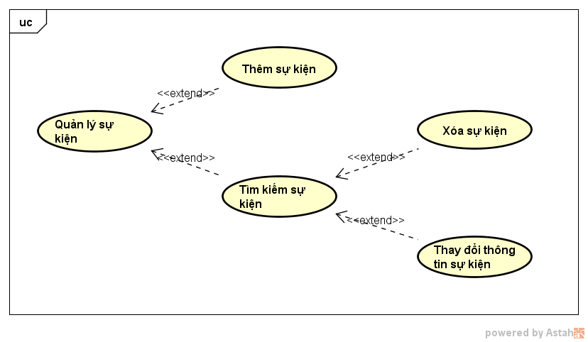

**Hình 2.5** Sơ đồ use case quản lý sự kiện

* + Đặc tả use case Thêm sự kiện

**Bảng 2.29** Đặc tả use case Thêm sự kiện

|  |  |
| --- | --- |
| Mã use case: | UC29 |
| Tên use case: | Thêm sự kiện |
| Tác nhân: | Quản lý bán hàng |
| Mô tả: | Use case này cho phép tác nhân thêm một sự kiện mới. |
| Kích hoạt: | Vào trang quản trị và chọn chức năng thêm sự kiện |
| Điều kiện tiên quyết: | Quản lí cửa hàng phải đăng kí sự kiện |
| Hậu điều kiện: | Sự kiện mới được thêm vào cở sở dữ liệu |
| Luồng thực hiện: | 1. Tác nhân chọn chức năng thêm sự kiện 2. Hệ thống hiển thị danh sách sự kiện được quản lí cửa hàng đăng kí 3. Tác nhân lựa chọn sự kiện. 4. Hệ thống hiển thị thông tin sự kiện mà quản lí cửa hàng đăng kí 5. Tác nhân kiểm tra thông tin, và lựa chọn Chấp nhận    1. Tác nhân lựa chọn chấp nhận, hệ thống lưu lại sự kiện vào cơ sở dữ liệu.    2. Tác nhân lựa chọn không chấp nhận, hệ thống thông báo cho quản lí cửa hàng. |
| Luồng thay thế: | Không có |
| Ngoại lệ: | Không có |
| Bao gồm: | Không có |
| Độ ưu tiên: | 3 |
| Tần suất sử dụng | Không thường xuyên |

* + Đặc tả use case Tìm kiếm sự kiện

**Bảng 2.30** Đặc tả use case Tìm kiếm sự kiện

|  |  |
| --- | --- |
| Mã use case: | UC30 |
| Tên use case: | Tìm kiếm sự kiện |
| Tác nhân: | Quản lý bán hàng |
| Mô tả: | Use case này cho phép tác nhân tìm kiếm sự kiện. |
| Kích hoạt: | Vào trang quản trị và chọn chức năng tìm kiếm sự kiện |
| Điều kiện tiên quyết: | Tác nhân phải có quyền vào trang quản lý sự kiện |
| Hậu điều kiện: | Sản phẩm phù hợp với từ khóa tìm kiếm được hiển thị |
| Luồng thực hiện: | 1. Tác nhân lựa chọn chức năng tìm kiếm sự kiện. 2. Hệ thống hiển thị form tìm kiếm 3. Tác nhân nhập nội dung tìm kiếm 4. Hệ thống hiển thị sự kiện phù hợp với nội dung tìm kiếm |
| Luồng thay thế: | Không có |
| Ngoại lệ: | Không có |
| Bao gồm: | Không có |
| Độ ưu tiên: | 3 |
| Tần suất sử dụng | Không thường xuyên |

* + Đặc tả use case Thay đổi thông tin sự kiện

**Bảng 2.31** Đặc tả use case Thay đổi thông tin sự kiện

|  |  |
| --- | --- |
| Mã use case: | UC31 |
| Tên use case: | Thay đổi thông tin sự kiện |
| Tác nhân: | Quản lý bán hàng |
| Mô tả: | Use case này cho phép tác nhân thay đổi thông tin một sự kiện. |
| Kích hoạt: | Vào trang quản trị và chọn chức năng Thay đổi thông tin sự kiện. |
| Điều kiện tiên quyết: | Không có |
| Hậu điều kiện: | Thông tin sự kiện được thay đổi và lưu vào cơ sở dữ liệu |
| Luồng thực hiện: | 1. Tác nhân lựa chọn chức năng thay đổi thông tin sự kiện. 2. Hệ thống hiển thị form chứa nội dung thông tin sự kiện. 3. Tác nhân thay đổi thông tin sự kiện và nhấn lưu. 4. Hệ thống lưu lại thay đổi vào cơ sở dữ liệu |
| Luồng thay thế: | Không có |
| Ngoại lệ: | Không có |
| Bao gồm: | Không có |
| Độ ưu tiên: | 3 |
| Tần suất sử dụng | Không thường xuyên |

* + Đặc tả use case Xóa sự kiện

**Bảng 2.32** Đặc tả use case Xóa sự kiện

|  |  |
| --- | --- |
| Mã use case: | UC32 |
| Tên use case: | Xóa sự kiện |
| Tác nhân: | Quản lý bán hàng |
| Mô tả: | Use case này cho phép tác nhân xóa một sự kiện khỏi danh sách sự kiện. |
| Kích hoạt: | Vào trang quản trị và chọn chức năng Xóa sự kiện |
| Điều kiện tiên quyết: | Không có |
| Hậu điều kiện: | Sự kiện bị xóa cơ sở dữ liệu |
| Luồng thực hiện: | 1. Tác nhân lựa chọn chức năng xóa sự kiện tương ứng với sự kiện muốn xóa 2. Hệ thống hiển thị thông báo xác nhận 3. Tác nhân lựa chọn xác nhận    1. Không xác nhận, hệ thống quay lại trạng thái cũ    2. Xác nhận, hệ thống xóa sự kiện khỏi cơ sở dữ liệu |
| Luồng thay thế: | Không có |
| Ngoại lệ: | Không có |
| Bao gồm: | Không có |
| Độ ưu tiên: | 3 |
| Tần suất sử dụng | Không thường xuyên |

* + Đặc tả use case Thống kê mua bán của toàn hệ thống

**Bảng 2.33** Đặc tả use case Thống kê mua bán của toàn hệ thống

|  |  |
| --- | --- |
| Mã use case: | UC33 |
| Tên use case: | Thống kê mua bán của toàn hệ thống |
| Tác nhân: | Quản lý bán hàng |
| Mô tả: | Use case này cho phép tác nhân xem thống kê mua bán (doanh thu, sản phẩm bán chạy, …) |
| Kích hoạt: | Vào trang thống kê mua bán và chọn loại thống kê cần xem |
| Điều kiện tiên quyết: | Tác nhân phải có quyền vào trang thống kê mua bán |
| Hậu điều kiện: | Một thống kê mua bán được thể hiện cho tác nhân |
| Luồng thực hiện: | 1. Tác nhân vào trang thống kê mua bán 2. Hệ thống hiển thị trang thống kê mua bán trên toàn hệ thống 3. Tác nhân chọn loại thống kê cần xem 4. Hệ thống thể hiện thống kê (dạng bảng, biểu đồ, …) cho tác nhân. |
| Luồng thay thế: | Không có |
| Ngoại lệ: | Không có |
| Bao gồm: | Không có |
| Độ ưu tiên: | 3 |
| Tần suất sử dụng | Thường xuyên |

* + Đặc tả use case Thống kê mua bán của cửa hàng

**Bảng 2.34** Đặc tả use case Thống kê mua bán của cửa hàng

|  |  |
| --- | --- |
| Mã use case: | UC34 |
| Tên use case: | Thống kê mua bán của cửa hàng |
| Tác nhân: | Quản lý cửa hàng |
| Mô tả: | Use case này cho phép tác nhân xem thống kê mua bán (doanh thu, sản phẩm bán chạy, …) của cửa hàng. |
| Kích hoạt: | Vào trang thống kê mua bán cửa hàng và chọn loại thống kê cần xem |
| Điều kiện tiên quyết: | Tác nhân phải có quyền vào trang thống kê mua bán cửa hàng |
| Hậu điều kiện: | Một thống kê mua bán của cửa hàng được thể hiện cho tác nhân |
| Luồng thực hiện: | 1. Tác nhân lựa chọn chức năng thống kê mua bán 2. Hệ thống hiển thị trang thống kê mua bán của cửa hàng 3. Tác nhân lựa chọn chức năng thống kê cần xem 4. Hệ thống hiển thị thống kê mua bán cho tác nhân |
| Luồng thay thế: | Không có |
| Ngoại lệ: | Không có |
| Bao gồm: | Không có |
| Độ ưu tiên: | 3 |
| Tần suất sử dụng | Thường xuyên |

* + Đặc tả use case Tìm kiếm cửa hàng

**Bảng 2.35** Đặc tả use case Tìm kiếm cửa hàng

|  |  |
| --- | --- |
| Mã use case: | UC35 |
| Tên use case: | Tìm kiếm cửa hàng |
| Tác nhân: | Khách hàng, Khách thăm |
| Mô tả: | Use case này cho phép tác nhân tìm kiếm cửa hàng bán sản phẩm đang xem |
| Kích hoạt: | Khi đang xem sản phẩm, tác nhân click chọn vào nút Xem cửa hàng |
| Điều kiện tiên quyết: | Không có |
| Hậu điều kiện: | Một bản đồ chỉ địa điểm cửa hàng hiện ra cho người dùng |
| Luồng thực hiện: | 1. Tác nhân chọn một sản phâm muốn xem 2. Tác nhân click nút Xem cửa hàng 3. Một bản đồ hiện ra cho người dung 4. Tác nhân chọn nút Chỉ đường 5. Một chỉ đường hiện ra trên bản đồ đến vị trí cửa hàng |
| Luồng thay thế: | Không có |
| Ngoại lệ: | Không có |
| Bao gồm: | Không có |
| Độ ưu tiên: | 3 |
| Tần suất sử dụng | Thường xuyên |

* + Đặc tả use case Tìm kiếm sản phẩm

**Bảng 2.36** Đặc tả use case Tìm kiếm sản phẩm

|  |  |
| --- | --- |
| Mã use case: | UC36 |
| Tên use case: | Tìm kiếm sản phẩm |
| Tác nhân: | Khách hàng, Khách thăm |
| Mô tả: | Use case này cho phép tác nhân tìm kiếm sản phẩm theo tên sản phẩm |
| Kích hoạt: | Gõ tên sản phẩm vào ô tìm kiếm rồi nhấn enter |
| Điều kiện tiên quyết: | Không có |
| Hậu điều kiện: | Một danh sách sản phẩm phù hợp hiện ra |
| Luồng thực hiện: | 1. Tác nhân gõ tên sản phẩm muốn tìn 2. Tác nhân gõ enter (hoặc ấn nút Tìm kiếm) 3. Một danh sách sản phẩm phù hợp với từ khóa của tác nhân hiện ra sắp xếp theo đồ phù hợp giảm dần |
| Luồng thay thế: | Không có |
| Ngoại lệ: | Không có |
| Bao gồm: | Không có |
| Độ ưu tiên: | 1 |
| Tần suất sử dụng | Thường xuyên |

* + Đặc tả use case Nhận gợi ý sản phẩm liên quan

**Bảng 2.37** Đặc tả use case Nhận gợi ý sản phẩm liên quan

|  |  |
| --- | --- |
| Mã use case: | UC37 |
| Tên use case: | Nhận gợi ý sản phẩm liên quan |
| Tác nhân: | Khách hàng |
| Mô tả: | Use case này cho phép tác nhân nhận được danh sách sản phẩm theo lịch sử mua hàng (ưu tiên) và xem hàng (kém ưu tiên) của mình |
| Kích hoạt: | Khách hàng đăng nhập hệ thống và vào trang chủ website |
| Điều kiện tiên quyết: | Không có |
| Hậu điều kiện: | Một danh sách sản phẩm phù hợp hiện ra |
| Luồng thực hiện: | Hệ thống dựa theo lịch sử mua hàng và tìm kiếm sản phẩm của khách mà đưa ra danh sách sản phẩm khi khách hàng vào trang chủ |
| Luồng thay thế: | Không có |
| Ngoại lệ: | Không có |
| Bao gồm: | Không có |
| Độ ưu tiên: | 1 |
| Tần suất sử dụng | Rất thường xuyên |

### Use case phân rã mức hai chức năng quản lí sản phẩm yêu thích

### 

**Hình 2.6** Sơ đồ use case quản lý sản phẩm yêu thích

* + Đặc tả use case Xem danh sách sản phẩm yêu thích

**Bảng 2.38** Đặc tả use case Xem danh sách sản phẩm yêu thích

|  |  |
| --- | --- |
| Mã use case: | UC38 |
| Tên use case: | Xem danh sách sản phẩm yêu thích |
| Tác nhân: | Khách hàng |
| Mô tả: | Use case này cho phép tác nhân xem danh sách sản phẩm yêu thích mà mình đã thêm trước đó |
| Kích hoạt: | Khách hàng lựa chọn chức năng xem danh sách sản phẩm yêu thích |
| Điều kiện tiên quyết: | Không có |
| Hậu điều kiện: | Một danh sách sản phẩm yêu thích của khách hàng được hiển thị |
| Luồng thực hiện: | 1. Khách hàng lựa chọn chức năng xem danh sách sản phẩm yêu thích 2. Danh sách sản phẩm yêu thích của khách hàng được hiển thị |
| Luồng thay thế: | Không có |
| Ngoại lệ: | Không có |
| Bao gồm: | Không có |
| Độ ưu tiên: | 2 |
| Tần suất sử dụng | Cao |

* + Đặc tả use case Thêm sản phẩm vào danh sách sản phẩm yêu thích

**Bảng 2.39** Đặc tả use case Thêm sản phẩm vào danh sách sản phẩm yêu thích

|  |  |
| --- | --- |
| Mã use case: | UC39 |
| Tên use case: | Thêm sản phẩm vào danh sách sản phẩm yêu thích |
| Tác nhân: | Khách hàng |
| Mô tả: | Use case này cho phép tác nhân thêm sản phẩm vào danh sách sản phẩm yêu thích của mình |
| Kích hoạt: | Tác nhận chọn chức năng Thêm sản phẩm vào danh sách yêu thích. |
| Điều kiện tiên quyết: | * Tác nhân vừa mới lựa chọn chức năng Xem sản phẩm |
| Hậu điều kiện: | Thông tin sản phẩm được lưu vào trong cơ sở dữ liệu sản phẩm yêu thích của người dùng |
| Luồng thực hiện: | 1. Tác nhân lựa chọn xem sản phẩm. 2. Hệ thống hiển thị thông tin sản phẩm. 3. Tác nhân lựa chọn chức năng thêm vào yêu thích 4. Hệ thống thêm sản phẩm vào csdl người dùng |

|  |  |
| --- | --- |
| Luồng thay thế: | Không có |
| Ngoại lệ: | Không có |
| Bao gồm: | Không có |
| Độ ưu tiên: | 3 |
| Tần suất sử dụng | Không thường xuyên |

* + Đặc tả use case Loại bỏ sản phẩm khỏi danh sách sản phẩm yêu thích

**Bảng 2.40** Đặc tả use case Loại bỏ sản phẩm khỏi danh sách sản phẩm yêu thích

|  |  |
| --- | --- |
| Mã use case: | UC40 |
| Tên use case: | Loại bỏ sản phẩm khỏi danh sách sản phẩm yêu thích |
| Tác nhân: | Khách hàng |
| Mô tả: | Use case này cho phép tác nhân loại bỏ sản phẩm khỏi danh sách sản phẩm yêu thích của mình |
| Kích hoạt: | Tác nhận chọn chức năng Loại bỏ sản phẩm khỏi danh sách sản phẩm yêu thích. |
| Điều kiện tiên quyết: | Không có |
| Hậu điều kiện: | Sản phẩm được loại bỏ khỏi danh sách sản phẩm yêu thích của tác nhân |
| Luồng thực hiện: | 1. Tác nhân lựa chọn chức năng loại bỏ sản phẩm khỏi danh sách sản phẩm yêu thích. 2. Hệ thống thông báo xác nhận 3. Tác nhân lựa chọn xác nhận    1. Tác nhân xác nhận, hệ thống loại bỏ sản phẩm khỏi danh sách sản phẩm yêu thích.    2. Tác nhân không xác nhận, hệ thống quay trở về giao diện trước đó. |

|  |  |
| --- | --- |
| Luồng thay thế: | Không có |
| Ngoại lệ: | Không có |
| Bao gồm: | Không có |
| Độ ưu tiên: | 3 |
| Tần suất sử dụng | Không thường xuyên |

* + Đặc tả use case Xem lịch sử mua hàng

**Bảng 2.41** Đặc tả use case Xem lịch sử mua hàng

|  |  |
| --- | --- |
| Mã use case: | UC41 |
| Tên use case: | Xem lịch sử mua hàng |
| Tác nhân: | Khách hàng |
| Mô tả: | Use case này cho phép tác nhân nhận được danh sách sản phẩm mà mình đã mua |
| Kích hoạt: | Khách hàng lựa chọn chức năng xem lịch sử mua hàng |
| Điều kiện tiên quyết: | Không có |
| Hậu điều kiện: | Một danh sách sản phẩm mà khách hàng đã mua |
| Luồng thực hiện: | 1. Khách hàng chọn chức năng Xem lịch sử mua hàng trên trang web 2. Một truy vấn đến cơ sở dữ liệu được thực hiện trên máy chủ đến lịch sử mua hàng của khách hàng 3. Nếu khách hàng đã mua hàng trước đó, một danh sách sản phẩm được trả về, còn không hệ thống thông báo khách hàng chưa mua sản phẩm nào |
| Luồng thay thế: | Không có |
| Ngoại lệ: | Không có |
| Bao gồm: | Không có |
| Độ ưu tiên: | 1 |
| Tần suất sử dụng | Thường xuyên |

* + Đặc tả use case Quản lý tài khoản

**Bảng 2.42** Đặc tả use case Quản lý tài khoản

|  |  |
| --- | --- |
| Mã use case: | UC42 |
| Tên use case: | Quản lý tài khoản |
| Tác nhân: | Khách hàng, Quản lý bán hàng, Quản lý cửa hàng. |
| Mô tả: | Use case này cho phép tác nhân quản lý thông tin tài khoản của mình như tên người dùng, email, số điện thoại. địa chỉ, … |
| Kích hoạt: | Khách hàng lựa chọn chức năng quản lý tài khoản |
| Điều kiện tiên quyết: | Không có |
| Hậu điều kiện: | Thông tin tài khoản khách hàng được cập nhật trong cơ sở dữ liệu |
| Luồng thực hiện: | 1. Tác nhân vào trang Thông tin người dùng 2. Tác nhân cập nhật những trường thông tin 3. Tác nhân ấn nút lưu 4. Thông tin tác nhân được cập nhật trong cơ sở dữ liệu |
| Luồng thay thế: | Không có |
| Ngoại lệ: | Không có |
| Bao gồm: | Không có |
| Độ ưu tiên: | 3 |
| Tần suất sử dụng | Thường xuyên |

* + Đặc tả use case Đăng kí thay đổi thông tin sản phẩm

**Bảng 2.43** Đặc tả use case Đăng kí thay đổi thông tin sản phẩm

|  |  |
| --- | --- |
| Mã use case: | UC43 |
| Tên use case: | Đăng kí thay đổi thông tin sản phẩm |
| Tác nhân: | Quản lý cửa hàng |
| Mô tả: | Use case này cho phép tác nhân có thể thay đổi thông tin sản phẩm của cửa hàng. |
| Kích hoạt: | Quản lý cửa hàng lựa chọn chức năng gửi đăng kí thay đổi thông tin sản phẩm |
| Điều kiện tiên quyết: | Không có |
| Hậu điều kiện: | Thông tin mới của sản phẩm được lưu lại và chờ quản lý bán hàng giải quyết |
| Luồng thực hiện: | 1. Tác nhân chọn chức năng thay đổi thông tin sản phẩm 2. Hệ thống hiển thị form chứa thông tin cũ của sản phẩm. 3. Tác nhân thay đổi thông tin và nhấn gửi 4. Hệ thống lưu lại thông tin mới của sản phẩm. |
| Luồng thay thế: | Không có |
| Ngoại lệ: | Không có |
| Bao gồm: | Không có |
| Độ ưu tiên: | 3 |
| Tần suất sử dụng | Không thường xuyên |

* + Đặc tả use case Đặt hàng

**Bảng 2.44** Đặc tả use case Đặt hàng

|  |  |
| --- | --- |
| Mã use case: | UC44 |
| Tên use case: | Đặt hàng |
| Tác nhân: | Khách hàng |
| Mô tả: | Use case này cho phép tác nhân đặt hàng các sản phẩm trong giỏ hàng của mình bằng cách tạo một hóa đơn mua hàng gửi lên hệ thống. Khách hàng trực tiếp trả tiền khi nhận được hàng. |
| Kích hoạt: | Khách hàng lựa chọn chức năng đặt hàng |
| Điều kiện tiên quyết: | Không có |
| Hậu điều kiện: | Một hóa đơn bao gồm những sản phẩm khách hàng mua và thông tin khách hàng được lưu vào cơ sở dữ liệu chờ được giải quyết. |
| Luồng thực hiện: | 1. Tác nhân chọn chức năng đặt hàng 2. Một form thông tin người nhận hàng và thanh toán, địa chỉ người nhận hiện lên. Mặc định là thông tin của khách hàng, tuy nhiên khách hàng có thể sửa 3. Tác nhân ấn nút Đặt hàng 4. Thông tin hóa đơn lưu sản phẩm khách hàng mùa và thông tin người nhận được lưu vào cơ sở dữ liệu |
| Luồng thay thế: | Không có |
| Ngoại lệ: | Không có |
| Bao gồm: | Không có |
| Độ ưu tiên: | 1 |
| Tần suất sử dụng | Rất thường xuyên |

## Phân tích yêu cầu phi chức năng

## Không có yêu cầu phi chức năng nào đặc biệt đối với hệ thống website này.

## 